بنام خدا

پروژه داده کاوی

دکتر امینه امینی

فراز دواچی

بخش 3

در پایین پراکندگی جنسیت افراد و تعداد و درصد هر پراکندگی نمایش داده شده است :

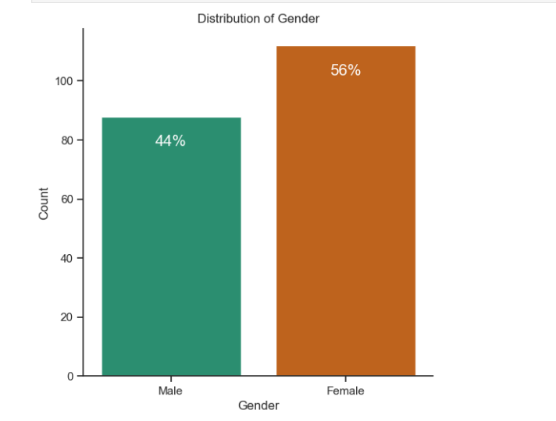

در این بخش میزان پراکندگی تمامی حالات و ایتم ها را مشاهده میکنید :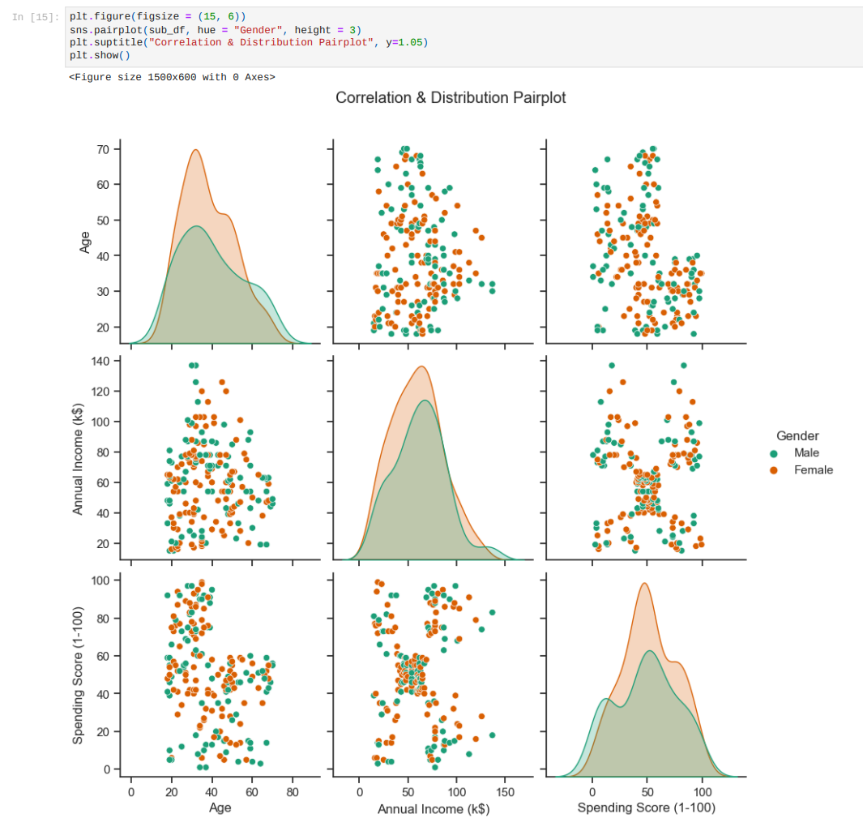

و در اینجا تعداد خوشه بندی قرار گرفته است که نسبت به جسنیت و یا ترکیب آن تفکیک شده است: 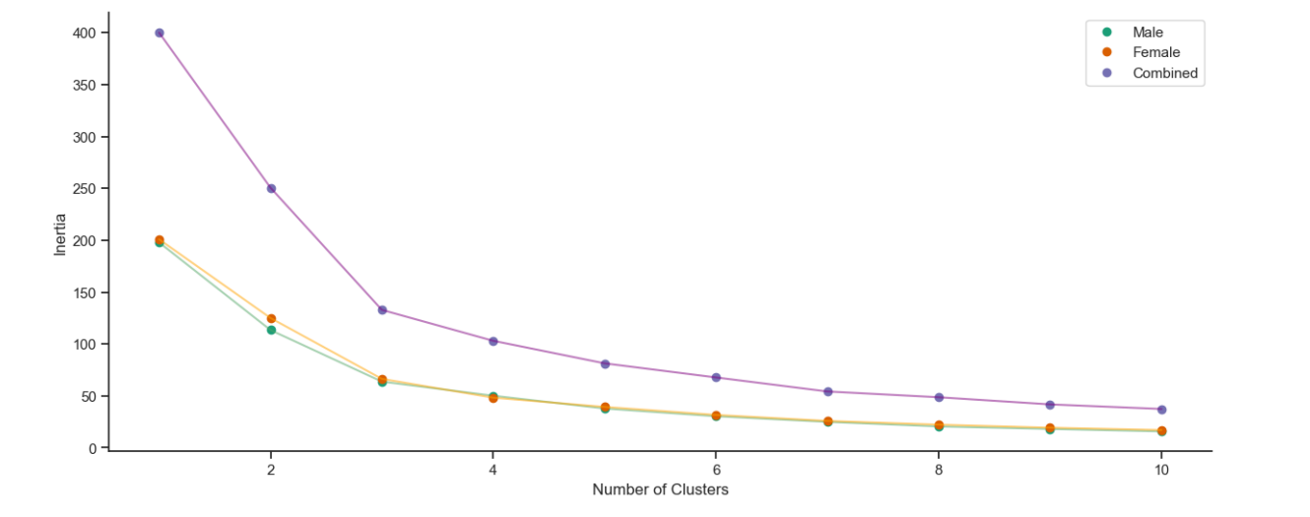

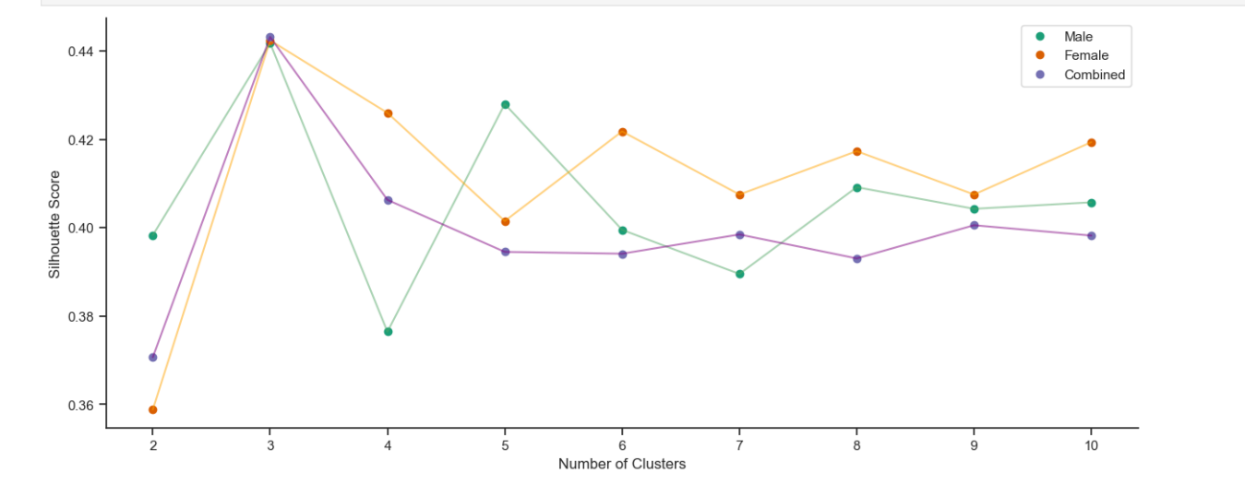

در اینجا نیز جدول خوشه بندی k-Means قرار دارد که همراه با مرکزیت هر خوشه نمایش یافته است که به نسبت سن و درآمد افراد خوشه بندی شده است :

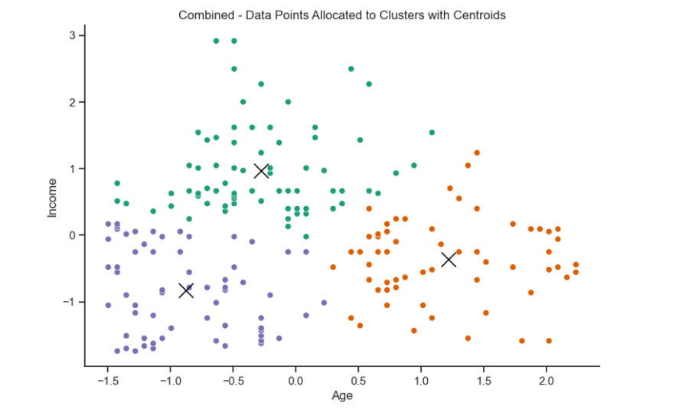

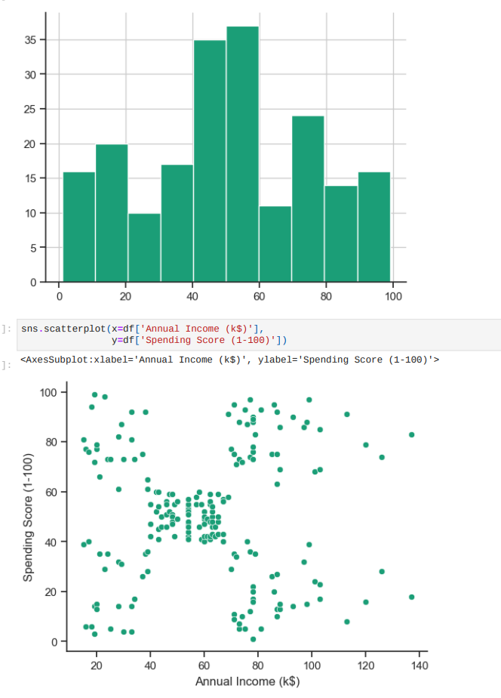

و در آخر هم به روش سلسه مراتبی داده های ما خوشه بندی شده است اما متاسفانه به دلیل بزرگی داده ها و فراوانی آنها ساختار درختی Dendogram آن ناخوانا شده است :

